TP 2 : Installation de Xampp & le relier à

Talend
Installation de XAMPP 1.Téléchargement de XAMPP 2.Installation de XAMPP 3.Lancement de XAMPP
Conception & Implémentation de la base de données Miniature_retailer
- Structure de la base Miniature_retailer
- Création et alimentation de la base Miniature_retailer
Création d’une Table pour Suivre les Ventes.
- Extraction des données à partir des sources de données (Tables)
- Transformation
3 Chargement au niveau de la table Ventes
4. Agrégation des données de la table ventre

Installation de Xampp
Dans ce TP, nous allons installer XAMPP, qui est un ensemble de logiciels permettant de mettre en place facilement un serveur Web et un serveur FTP. Il s'agit d'une distribution de logiciels libres (X Apache MySQL Perl PHP) offrant une bonne souplesse d'utilisation, réputée pour son installation simple et rapide. Dans le but d’utiliser la base de données Mysql comme source de données pour Talend.

Téléchargement de Xampp
Télécharger la dernière version de Xampp à l’adresse suivante : https://www.apachefriends.org/fr/download.html
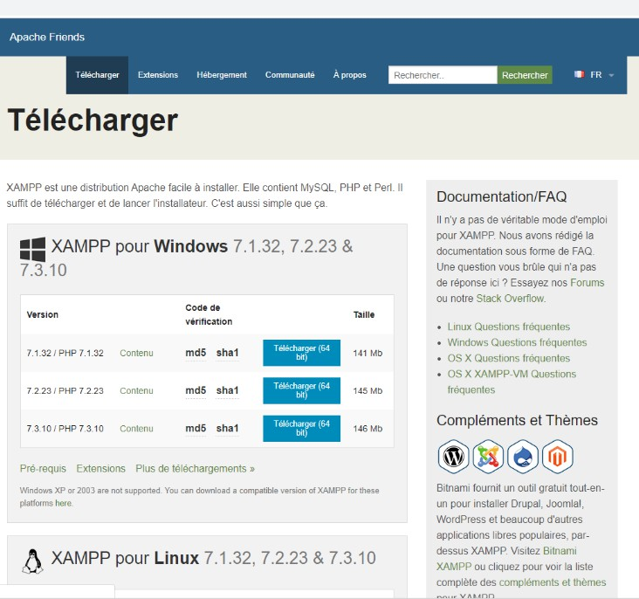

Installation de XAMPP
Lancer l’installer de Xampp
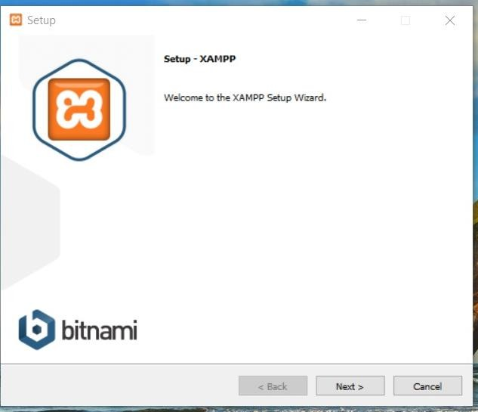
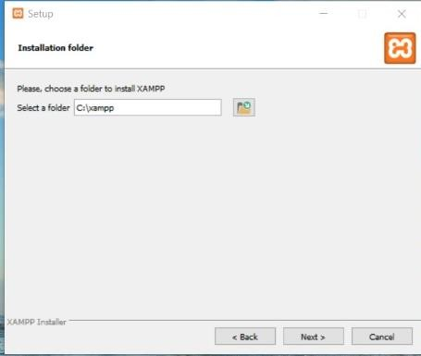

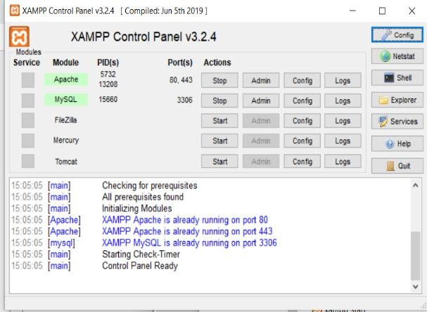

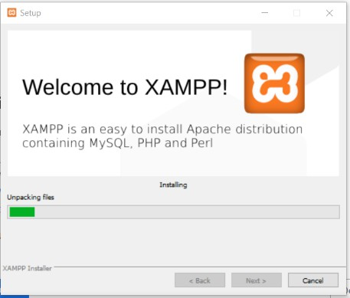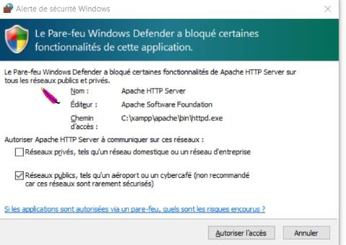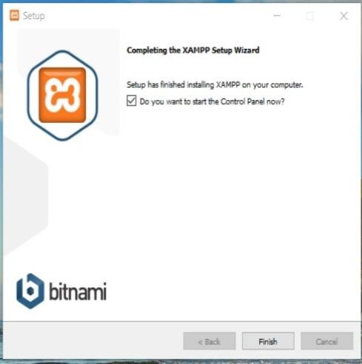

Appuyer sur Next ensuite autoriser l’accès puis sur Finish.
N.B : XAMPP doit être installer dans C:\xampp

Lancement de XAMPP
Dans le dossier oéu XAMPP a été installé : C:\xampp. On clique sur l’icône :
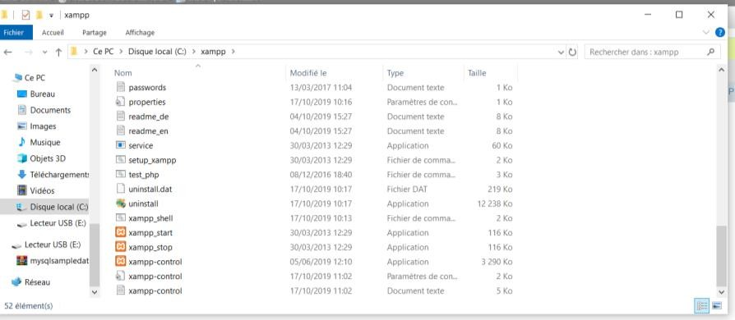
Ensuite une fenêtre apparait. Apache et Mysql doivent être démarrés sinon appuyer sur Cliquer sur Admin qui se trouve dans la ligne de MySQL pour être redirigé vers PhPMyadmin.

Création & Implémentation de la base de données Miniature_retailer.

Structure de la base Miniature_retailer
La base de données Miniature_retailer est la base de données d’un détaillant qui vend des
miniatures de plusieurs produits(voiture, avion, bateau ) Le schéma de la base contient les tables suivantes :
  - Customers: contient les données des clients.
  - Products: contient la liste des produits miniatures.
  - ProductLines: contient une liste des catégories des produits.
  - Orders: contient les commandes placées par les clients.
  - OrderDetails: contient le codes et la quantité des produits commandés.
  - Payments: contient les paiements réalisés par les clients.
  - Employees: contient la liste des employés et leur hiérarchie.
  - Offices: contient la liste des bureaux.

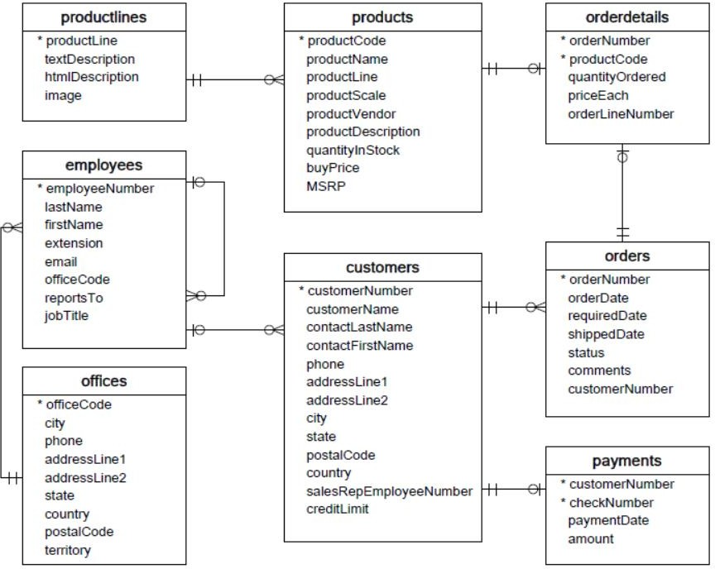

Création et alimentation de la base Miniature_retailer

Une fois sur phpMyadmin, cliquer sur qui se trouve à gauche de la fenêtre.

Créer une base de données nommée Miniature_retailer.
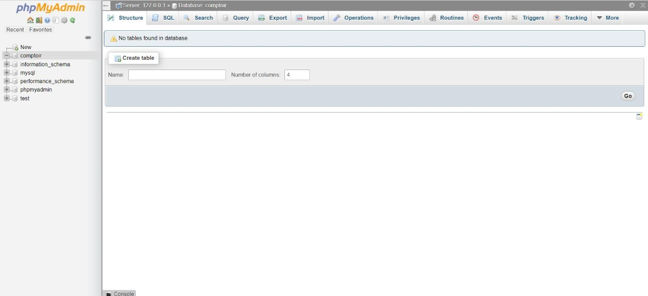

Ensuite cliquer sur 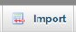 (tout en restant dans la base de donées qu’on vient de céer
Miniature_retailer).

Renseigner le chemin du fichier Miniature_retailer.sql et cliquer sur  en bas de page .
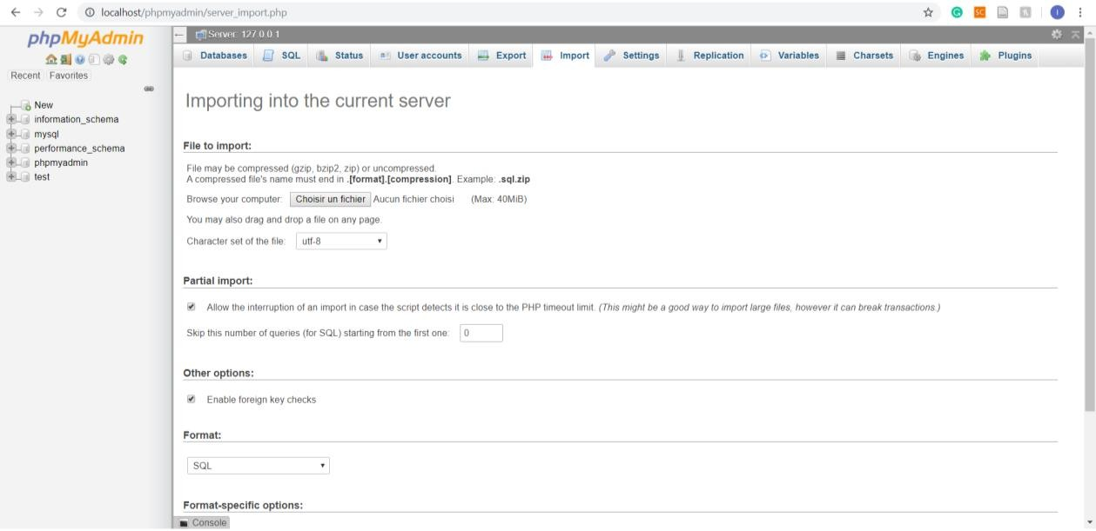

Création d’un entrepôt de donnée pour Suivre les Ventes.
Créer un nouveau job dans Talend, nommer le Vente_miniature_retailer

Extraction des données à partir des sources de données (Tables)
Dans Metadonnées, cliquer avec le bouton gauche sur ensuite cliquer sur ‘Créer une connexion’
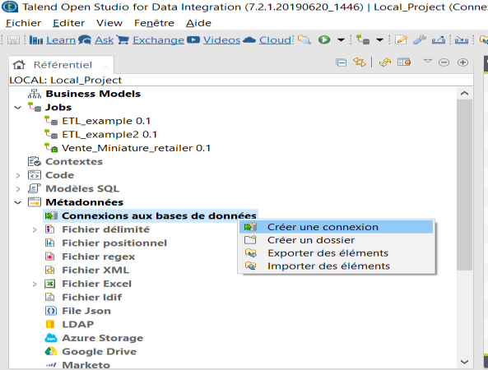
Nommer la connection : Miniature_retailer_connection, on clique sur suivant et renseigner les informations concernant la base de données Miniature_retailer
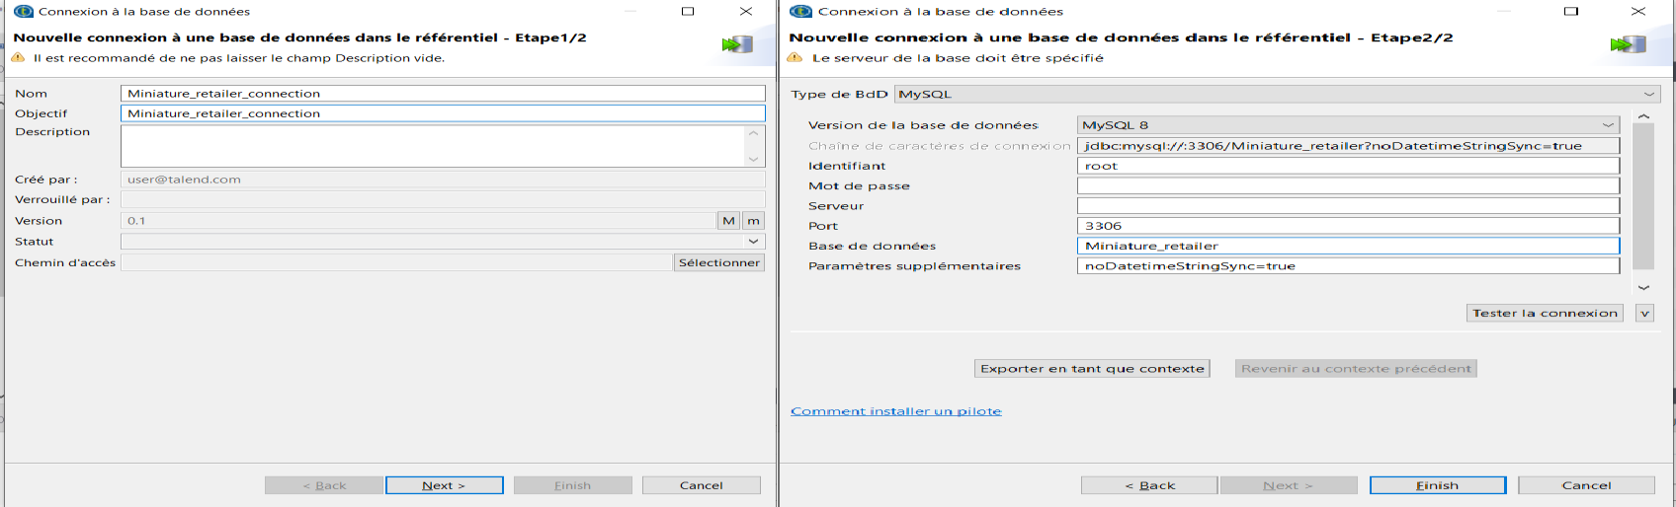
Tester la connexion en appuyant sur Tester la connexion.
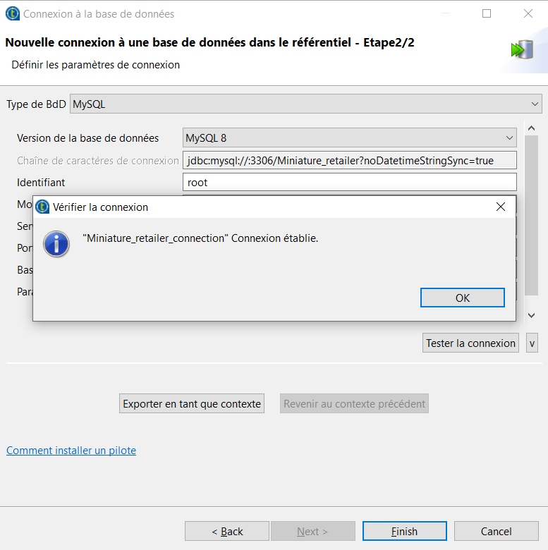

Pour peupler le shéma des tables, cliquer avec le bouton gauche sur la connection créée ensuite sur
Récupérer le shéma, ensuite cliquer sur suivant
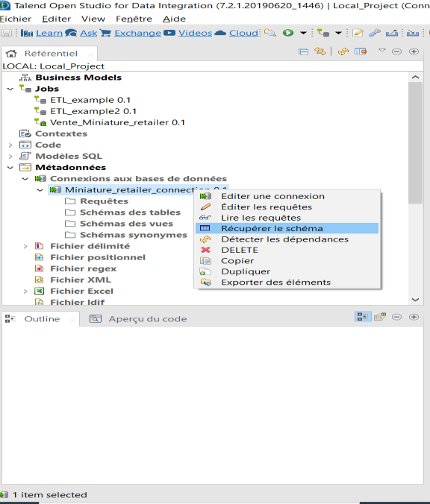
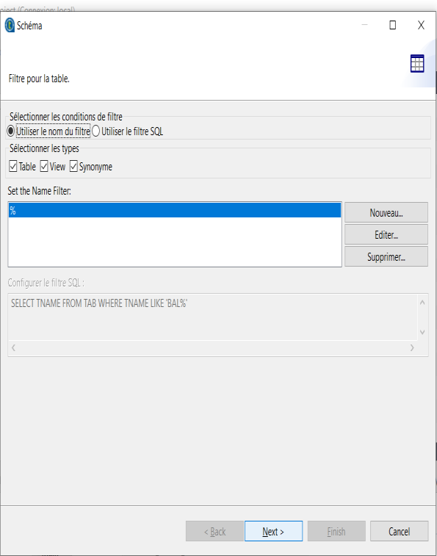
Sélectionner la base de données Miniature_retailer et cliquer sur Next ensuite Finish.
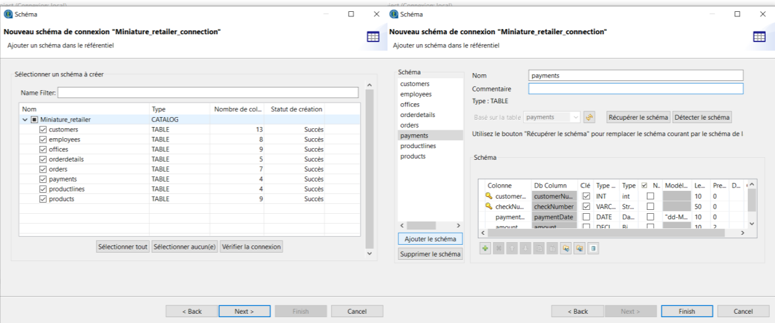
Voila, la connection est peuplée par la tables de la base de données.
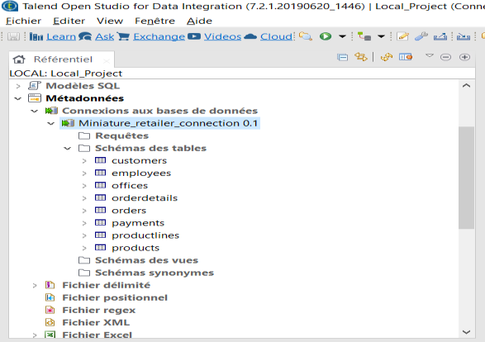

Pour insérer une table dans le job, glisser la table voulue dans l’interface et choisir TDBInput pour la définir comme source. Choisir la table products
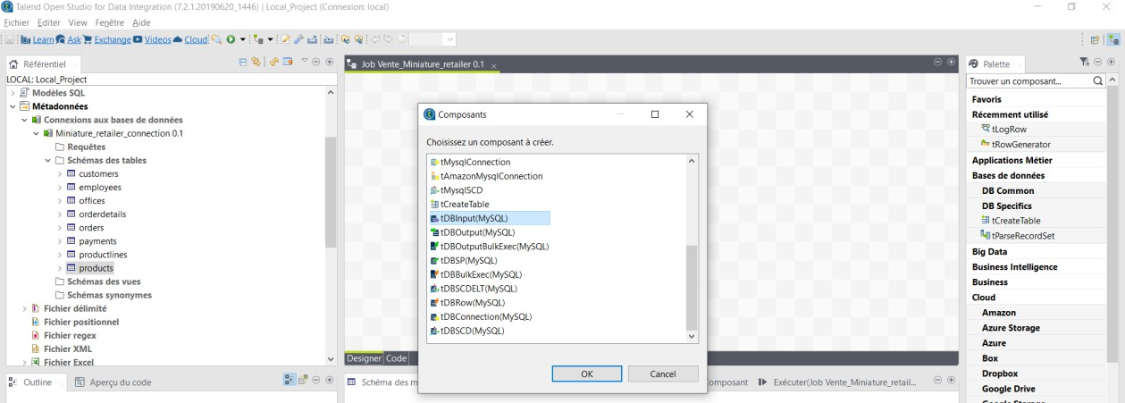
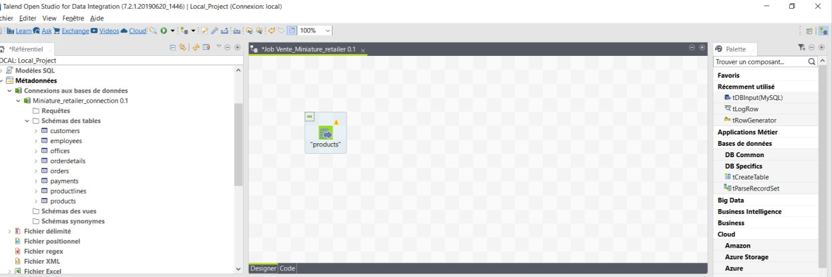

Transformation
Insèrer les tables products, orders, orderdetails and customers et les connecter avec tmap. Connecter tout d’abord orders (en Main) puis connecter les autres tables
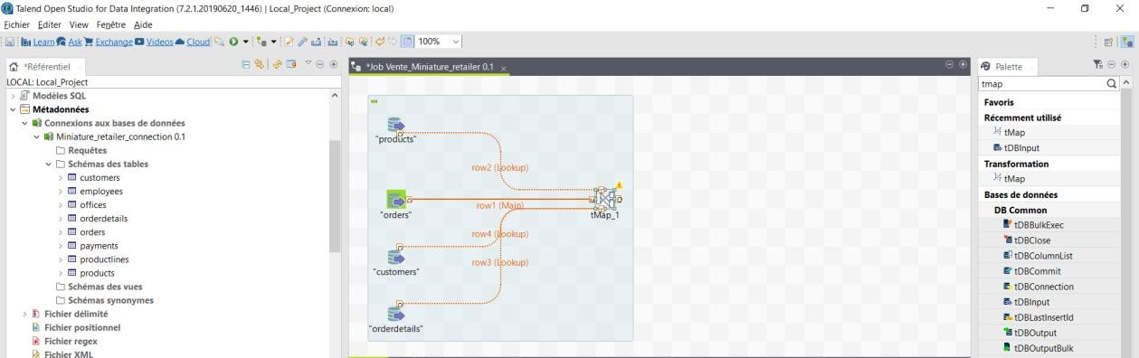
Une fois connecté, renommer les rows en cliquant une seule fois sur chaque row, nommer chaque
row avec le nom de la table source.

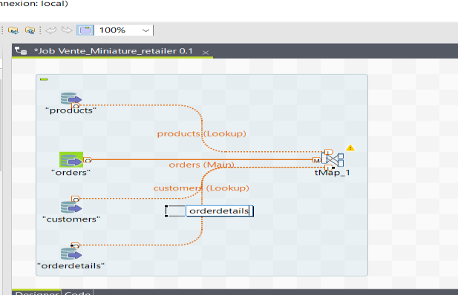
Cliquer sur tmap, préciser les clés de jointure entre les tables orderdetails, produits et customers
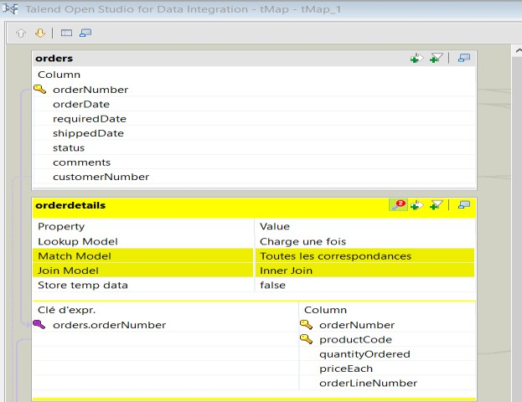
etspécifier le Join Model et le Match Model pour les trois tables en appuyant sur
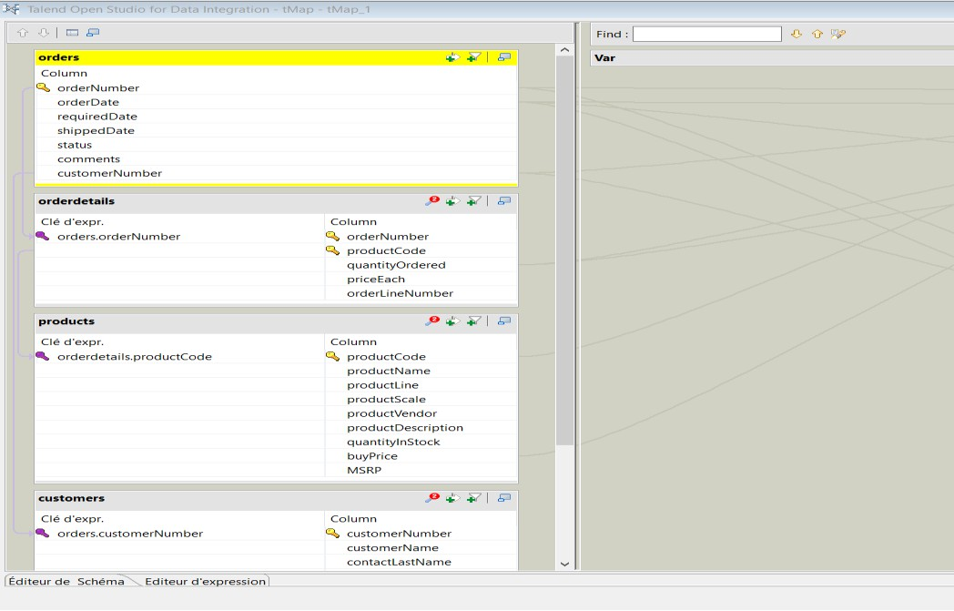
Ajouter une table ‘vente’ dans le volet droit de tmap en appuyant sur 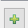
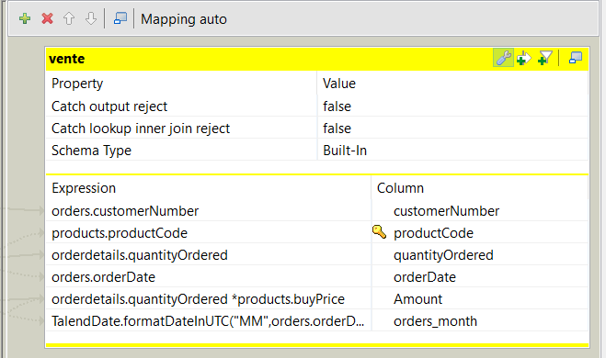


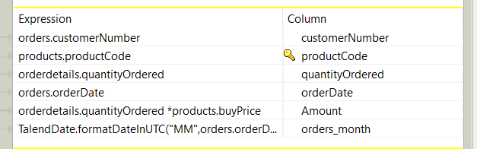
Ajouter les colonnes suivantes, en les glissant à partir du volet gauche.

Ensuite ajouter deux colonnes, pour cela appuyer sur qui se trouve en bas du volet droit. Ces colonnes sont Amount et orders_month. Ensuite appuyer sur les … dans la table vente pour définir la formule de ces variables :
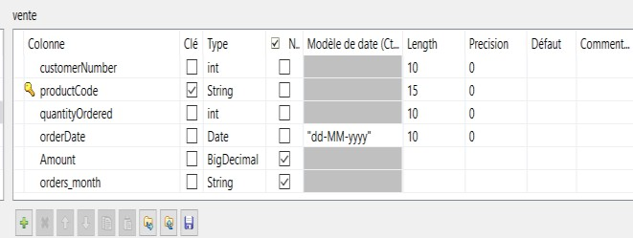
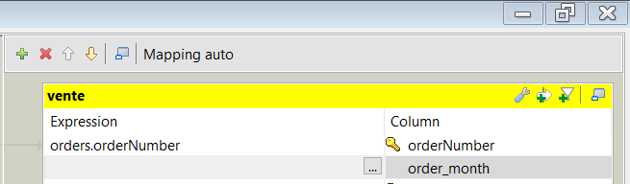
NB : Pour la date il faut vérifier le format et le faire matcher avec les données sources
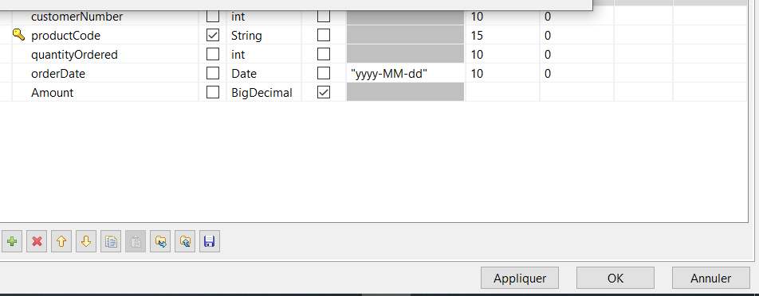
Définir les variables comme suit :

Colonnes | Formule
Amount | products.buyPrice.multiply(new  BigDecimal(orderdetails.quantityOrdered))
Orders_month | TalendDate.getPartOfDate("MONTH",  orders.orderDate) +1
N.B: ‘MONTH’ commence par 0(Janvier) et se termine par 11(Décembre), pour cela le 1 est ajouté à la formule de Orders_month .

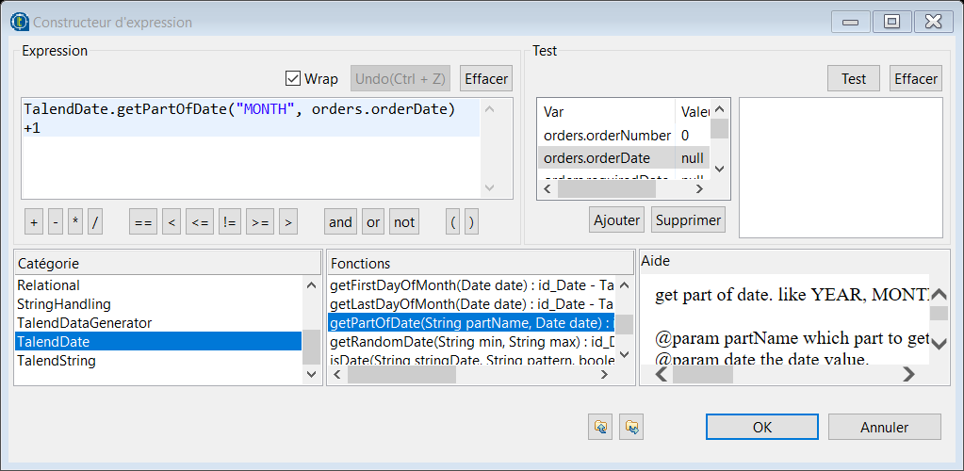
Et préciser les clés de la table vente (OrderNumber , CustumerNumber, ProductCode):
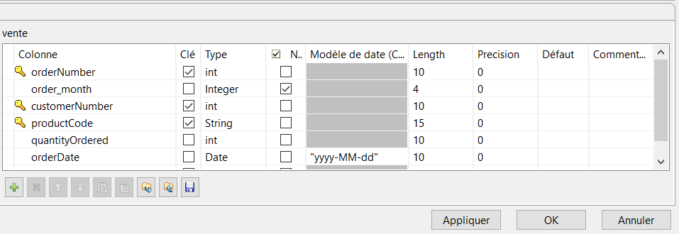
Créer une seconde table pour les lignes sans correspondance dans le volet droit de tmap, nommer la
reject , glisser les lignes suivantes et changer la valeur de Catch Output reject de False à true.
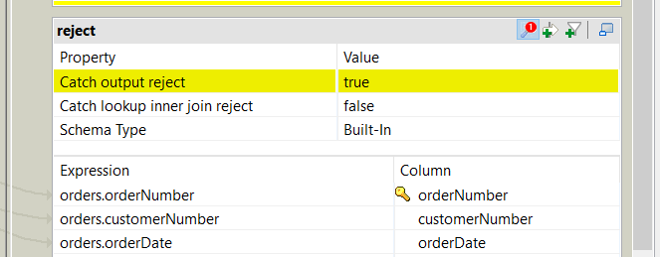

3 Chargement au niveau de la table Ventes
Insérer un tDBOutput en sortie de tmap pour la table ventes et un tfileOutputDelimited pour la table reject. Appuyer sur tDBOutput et configurer les paramètre comme suit
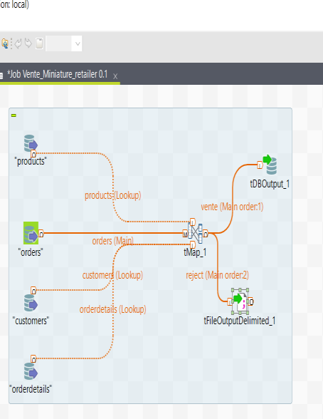
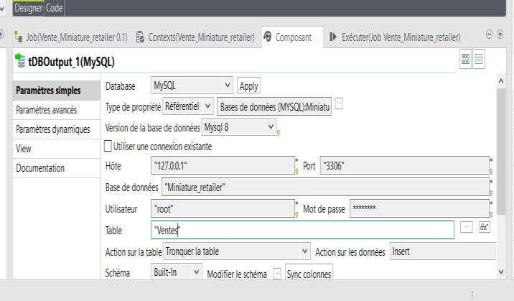
Dans Type de propriété, choisir Référentiel et choisir la base de données Miniature_retailer_connection, nommer la ‘ventes’ et choisir l’option dans Action sur la table :
‘Supprimer la table si elle existe et la recréer’ puis vérifier le schéma dans
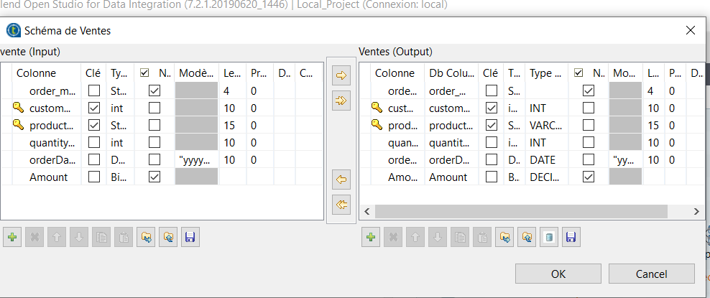

Exécuter le job. Vérifier la table ‘ventes’ dans la base de données

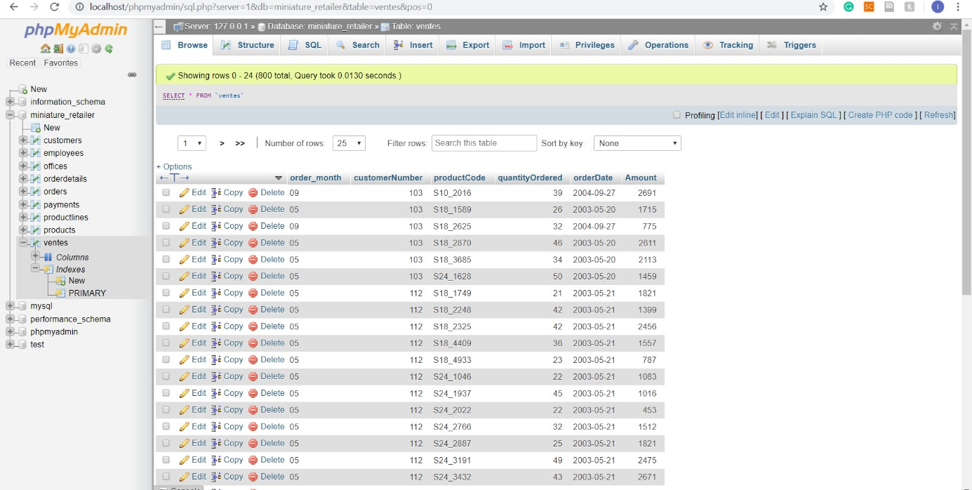

Agrégation des données de la table vente
Pour agréger les données de la table vente, utiliser le composant tAggregateRow.
Plus précisément, pour agréger les informations stockées au niveau de la table Ventes par rapport à la somme des montants des commandes on les groupant par mois et par produit, connecter le composant taggregateRow à ‘Ventes’, connecter un tLogRow à taggregateRow pour pouvoir visionner les résultats sur la console.
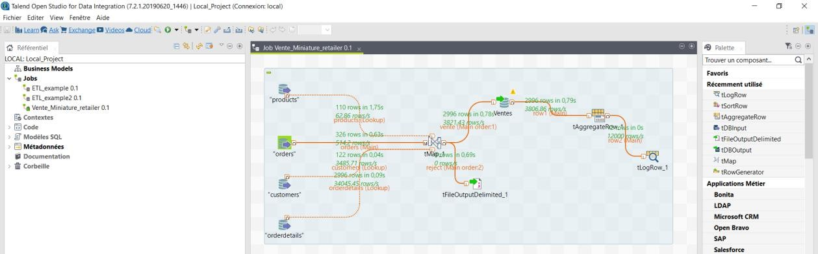
Paramétrer taggregateRow comme suit:
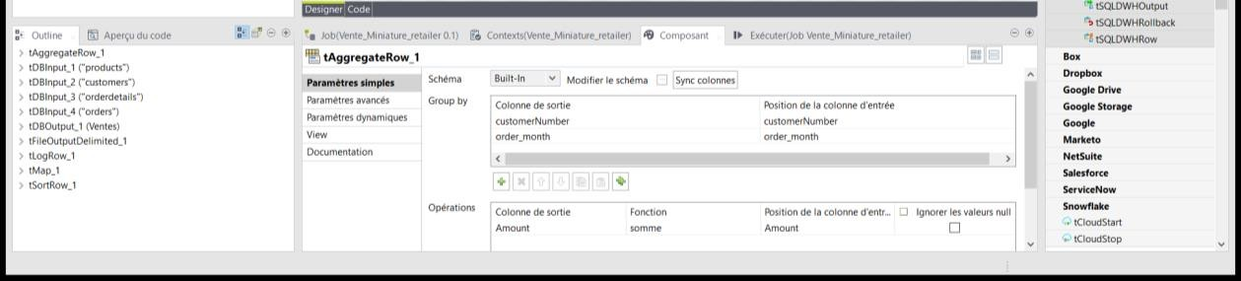

Les résultats sont afficher sur la console après l’éxécution

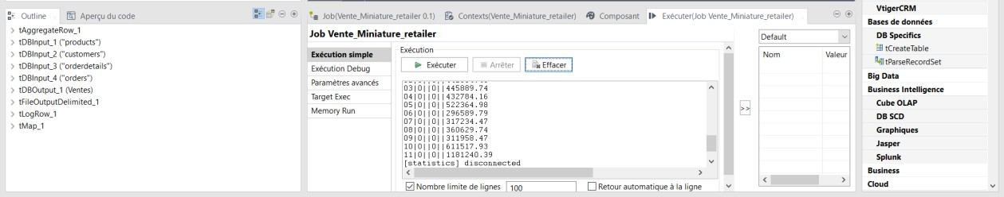
Pour ordonner les résultats, on ajoute un tsortrow:

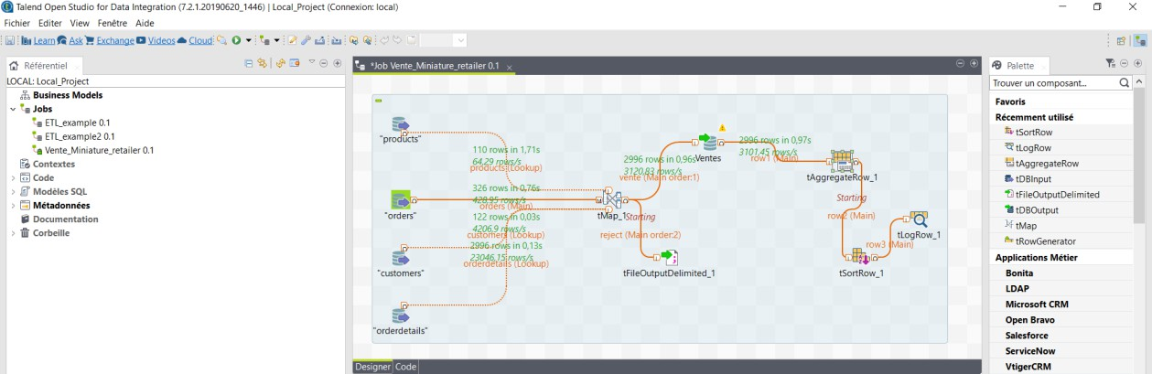
Configurer lecomme suit

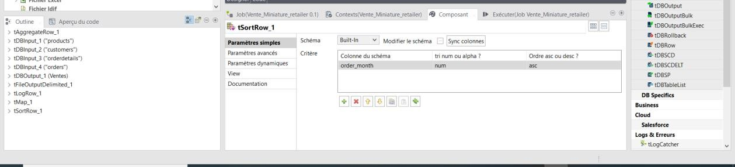

Les résultats affichés sont ordonnés selon les mois dans un ordre ascendant :
